OBČINA RENČE–VOGRSKO PREDLOG
OBČINSKI SVET

NASLOV:

SKLEP O DOPOLNITVAH NAČRTA RAVNANJA S STVARNIM PREMOŽENJEM OBČINE RENČE–VOGRSKO ZA LETO 2024

PRAVNA PODLAGA:

- 27. člen Zakona o stvarnem premoženju države in samoupravnih lokalnih skupnosti (Uradni list RS, št. 11/18, 79/18 in 78/23 – ZORR)
- 18. člen Statuta Občine Renče–Vogrsko (Uradni list RS, št. 22/12 – uradno prečiščeno besedilo, 88/15 in 14/18)

PREDLAGATELJ:

Tarik Žigon, Župan

PRIPRAVLJALEC:

Župan, občinska uprava

OBRAZLOŽITEV:

27. člen Zakona o stvarnem premoženju države in samoupravnih lokalnih skupnosti (Uradni list RS, št. 11/18, 79/18 in 78/23 – ZORR; v nadaljevanju: ZSPDSLS-1) določa, da lahko svet samoupravne lokalne skupnosti zaradi spremenjenih prostorskih potreb in spremenjenih drugih potreb upravljavcev stvarnega premoženja, ki jih ni bilo mogoče določiti ob pripravi načrta ravnanja s stvarnim premoženjem in zaradi nepredvidenih okoliščin na trgu, ki narekujejo hiter odziv, dopolni letni načrt ravnanja s stvarnim premoženjem.

Načrta ravnanja s stvarnim premoženjem Občine Renče–Vogrsko za leto 2024 se s predlaganimi dopolnitvami dopolnjuje z dvema zemljiščema, in sicer katastrska občina: 2322-RENČE, parcela: 70/2 in parcela 38/40. Gre za zemljišči na katerih se nahaja nogometno igrišče pri Osnovni šoli Lucijana Bratkoviča Bratuša Renče. Prvo zemljišče je v lasti Republike Slovenije, katerega upravlja Sklad kmetijskih zemljišč in gozdov Republike Slovenije (v nadaljevanju: SKZG RS). SKZG RS nas je v mesecu aprilu pozval, da bi uredili neodplačen prenos na občino (16.b člen Zakona o Skladu kmetijskih zemljišč in gozdov Republike Slovenije (Uradni list RS, št. 19/10 – uradno prečiščeno besedilo, 56/10 – ORZSKZ16, 14/15 – ZUUJFO, 9/16 – ZGGLRS in 36/21 – ZZIRDKG). Drugo zemljišče pa je v lasti zasebnika.

Pri izvajanju projekta Protipoplavne ureditve na območju Občine Renče–Vogrsko bo potrebo še del zemljišč, ki so določena v spodnji tabeli, prenesti na Republiko Slovenijo.

RAZLOGI ZA SPREJETJE ODLOKA:

Predlagani Sklep o dopolnitvah Načrta ravnanja s stvarnim premoženjem Občine Renče–Vogrsko za leto 2024 bo omogočal izvajanje postopkov pridobivanj in razpolaganj s stvarnim premoženjem.

OCENA STANJA:

Načrt ravnanja s stvarnim premoženjem Občine Renče–Vogrsko za leto 2024 je bil sprejet na 9. redni seji dne 30. 1. 2024 in spremenjen ter dopolnjen na 10. redni seji dne 28. 3. 2024.

Predlagane dopolnitve:

a) Dopolnitev Načrta pridobivanja nepremičnega premoženja:

Zap. št. | Vrsta neprem. | Samoup. lokalna skupn. | Parc. št. | Katastr. občina | Okvirna površina neprem.  (v m²) | Predvidena sredstva po GURS  (množično vrednotenje nepremičnin) | Vrednost po cenilnem poročilu | Opomba
1 | zemljišče | Renče–Vogrsko | 70/2 | 2332-Renče | 847 | Neodplačen  prenos | / | Ureditev Športnega parka v Renčah
2 | zemljišče | Renče–Vogrsko | 38/40 | 2322 - Renče | 2.125 | 37.400,00 eur | / | Ureditev Športnega parka v Renčah

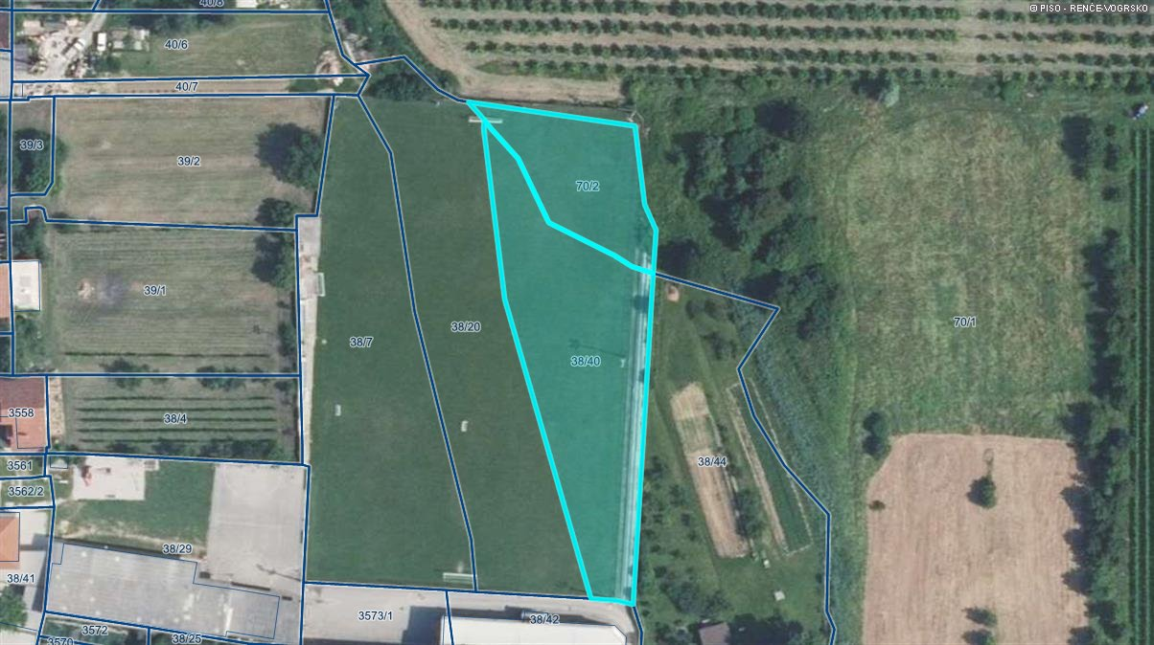
- Dopolnitev načrta razpolaganja z zemljišči se predlaga za naslednje nepremičnine za realizacijo projekta Protipoplavne ureditve na območju občine Renče–Vogrsko:

Zap. št. | Upravlja-lec | Samoup. lokalna skupn. | Šifra in ime katastr. občine | Parc. št. | Površina parcele v m² | Ocenjena posploš. ali orientac. vrednost neprem. | Vrednost iz cenilnega poročila | Opomba
1 | Občina Renče–Vogrsko | Renče–Vogrsko | 2319- Bukovica | 731/1 | 181,00  (del) | Neodplačen  prenos | / | Protipoplavne ureditve na območju občine Renče–Vogrsko - ukrep 2
2 | Občina Renče–Vogrsko | Renče–Vogrsko | 2319- Bukovica | 697/1 | 4.418,00 (del) | Neodplačen  prenos | / | Protipoplavne ureditve na območju občine Renče–Vogrsko - ukrep
3 | Občina Renče–Vogrsko | Renče–Vogrsko | 2319- Bukovica | 730/1 | 154,00 (del) | Neodplačen prenos | / | Protipoplavne ureditve na območju občine Renče–Vogrsko - ukrep 2
4 | Občina Renče–Vogrsko | Renče–Vogrsko | 2319- Bukovica | 717/1 | 1.092,00 (del) | Neodplačen prenos | / | Protipoplavne ureditve na območju občine Renče–Vogrsko - ukrep 2
5 | Občina Renče–Vogrsko | Renče–Vogrsko | 2319- Bukovica | 712/1 | 896,00 (del) | Neodplačen  prenos | / | Protipoplavne ureditve na območju občine Renče–Vogrsko - ukrep 2
6 | Občina Renče–Vogrsko | Renče–Vogrsko | 2319- Bukovica | 708/1 | 501,00  (del) | Neodplačen  prenos | / | Protipoplavne ureditve na območju občine Renče–Vogrsko - ukrep 2

CILJI IN NAČELA:

S sprejetjem Sklepa o dopolnitvah Načrta ravnanja s stvarnim premoženjem Občine Renče–Vogrsko za leto 2024 bo mogoče pridobiti lastninsko pravico in razpolagati z nepremičnim premoženjem.

FINANČNE IN DRUGE POSLEDICE:

Povečanje odhodkov.

Pripravila:
Špela Glušič
Podsekretar

Predlog sklepa:

Na podlagi 27. člena Zakona o stvarnem premoženju države in samoupravnih lokalnih skupnosti (Uradni list RS, št. 11/18, 79/18 in 78/23 – ZORR) in 18. člena Statuta Občine Renče–Vogrsko (Uradni list RS, št. 22/12 – uradno prečiščeno besedilo, 88/15 in 14/18) je občinski svet Občine Renče–Vogrsko na _______ seji dne _____ sprejel
SKLEP
o dopolnitvah Sklepa o Načrtu ravnanja s stvarnim premoženjem
Občine Renče–Vogrsko za leto 2024
1. člen
V Sklepu o Načrtu ravnanja s stvarnim premoženjem Občine Renče–Vogrsko za leto 2024 št. 00701-2/2024-1 z dne 1. 2. 2024 in št. 00701-0020/2024-1 z dne 28. 3. 2024 se v Prilogi:

- Načrt pridobivanja nepremičnega premoženja dopolni z naslednjima nepremičninama:
Zap. št. | Vrsta neprem. | Samoup. lokalna skupn. | Parc. št. | Katastr. občina | Okvirna površina neprem.  (v m²) | Predvidena sredstva po GURS | Vrednost po cenilnem poročilu | Opomba
1 | zemljišče | Renče–Vogrsko | 70/2 | 2332-Renče | 847 | Neodplačen  prenos | / | Ureditev Športnega parka v Renčah
2 | zemljišče | Renče–Vogrsko | 38/40 | 2322 - Renče | 2125 | 37.400,00 eur | / | Ureditev Športnega parka v Renčah

- Načrt razpolaganja z zemljišči dopolni z naslednjimi nepremičninami:
Zap. št. | Upravlja-lec | Samoup. lokalna skupn. | Šifra in ime katastr. občine | Parc. št. | Površina parcele v m² | Ocenjena posploš. ali orientac. vrednost neprem. | Vrednost iz cenilnega poročila | Opomba
1 | Občina Renče–Vogrsko | Renče–Vogrsko | 2319- Bukovica | 731/1 | 181,00  (del) | Neodplačen  prenos | / | Protipoplavne ureditve na območju občine Renče–Vogrsko - ukrep 2
2 | Občina Renče–Vogrsko | Renče–Vogrsko | 2319- Bukovica | 697/1 | 4.418,00 (del) | Neodplačen  prenos | / | Protipoplavne ureditve na območju občine Renče–Vogrsko - ukrep
3 | Občina Renče–Vogrsko | Renče–Vogrsko | 2319- Bukovica | 730/1 | 154,00 (del) | Neodplačen prenos | / | Protipoplavne ureditve na območju občine Renče–Vogrsko - ukrep 2
4 | Občina Renče–Vogrsko | Renče–Vogrsko | 2319- Bukovica | 717/1 | 1.092,00 (del) | Neodplačen prenos | / | Protipoplavne ureditve na območju občine Renče–Vogrsko - ukrep 2
5 | Občina Renče–Vogrsko | Renče–Vogrsko | 2319- Bukovica | 712/1 | 896,00 (del) | Neodplačen  prenos | / | Protipoplavne ureditve na območju občine Renče–Vogrsko - ukrep 2
6 | Občina Renče–Vogrsko | Renče–Vogrsko | 2319- Bukovica | 708/1 | 501,00  (del) | Neodplačen  prenos | / | Protipoplavne ureditve na območju občine Renče–Vogrsko - ukrep 2
2. člen
Vrstni red nepremičnin, vsebovanih v načrtu pridobivanja nepremičnega premoženja in v načrtu razpolaganja z zemljišči, se ustrezno preštevilči.
3. člen
Ta sklep začne veljati takoj.
Št.
Bukovica, dne
Župan
Občine Renče–Vogrsko
Tarik Žigon

